**Роль отца в воспитании ребёнка**

Многие люди современного мира считают, что роль отца заключается в добывании средств на содержание семьи. «Папа устал, он отдыхает», «Папа занят, не тронь его» ― приблизительно такие слова слышат дети, когда «пристают» к близкому, родному человеку со своими «проблемами». На самом деле ― это не проблемы. Это чувства малыша: его любовь, его нежность. Насколько важно ребенку живое общение с отцом, его присутствие и участие в жизни семьи?

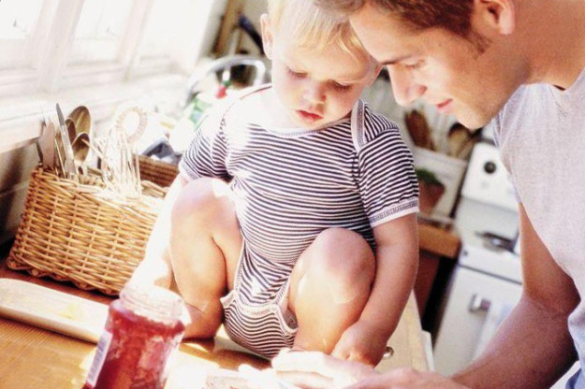

**Отец в семье**

Понятие воспитания очень обширное. Дети воспитываются не только и не столько словами и поучениями, как личным примером, действиями родителей. «Не воспитывай ребенка, он все равно будет похож на тебя. Воспитывай себя» — английская пословица. Для полной гармонии в семье должно быть два родителя. Мама — это нежность, любовь, тепло, забота. Отец — это сила, защита, уверенность, стабильность. Эта модель семьи не просто традиционная или стереотипная. Она правильная! Ребенку лучше в семье, где глава — отец. Объясним почему несколько позже. А сейчас хотелось бы указать на то, что обеспечение семьи материально — это лишь самая малая доля того, что влияет на будущее ребенка. Для малыша важное значение имеет присутствие отца в семье, его отношение к жене, детям, жизни в целом. Присутствие не означает, что папа будет много проводить времени дома, в семейном кругу. Достаточно всего пару часов в сутки, чтобы ребенок понял, как относиться к маме, бабушке, чтобы малыш перестал бояться трудностей или смело брался за все новое. Отец, который после работы разговаривает со всеми членами семьи, включая ребенка, интересуется его делами, внушает уверенность, самоуважение каждому члену семьи. Если глава семейства проводит выходные с семьей, выезжая на природу, играя в футбол и организовывая место для отдыха (ставит палатку, раскладывает стол, готовит место для костра и разводит его), дети наблюдают его с другой стороны — как заботливого, сильного, веселого, надежного, близкого человека. А если отец еще и в доме хозяин!!! Из взаимоотношений родителей дети берут модель поведения в своей будущей семье. В тех же семьях, где отец позволяет себе грубость, крик и силу, у детей воспитываются страх, неуверенность, замкнутость.

**Роль отца в воспитании девочки**



Отец для девочки — это ее первая любовь. Это ее первый мужчина. Такого же она будет искать и во взрослой жизни. Какого мужа вы хотите своей дочери? Заботливого, доброго, целеустремленного, сильного духом и телом? Папам ради этого нужно стремиться к созданному образу, показывать это в своих действиях не только в отношении дочери, но и жены. А маме необходимо поддерживать этот образ, а зачастую и создавать. Воспитание уважения девочки к отцу поможет ей строить свои отношения с мужчинами в будущем. Что же отец? Для него дочь — это его принцесса. В дуэте папа — дочь должна быть безусловная любовь. Он просто ее любит, без каких-либо условностей. Дети хотят быть похожими на того родителя, которого любят больше. Таким образом, у папы девочка возьмет целеустремленность, уверенность в себе, в жизни. Помню такую ситуацию из жизни. Девочка лет семи катается на качелях. Ее папа рядом разговаривает со знакомыми. Вдруг раздается: «Папа, сними меня с качели». Знакомые папы: «Ты же уже большая, сама слезь. Нужно быть сильной», на что последовал ответ: «Я красивая. Папа, сними меня с качели». Папа снял девочку, она была рада и благодарна ему. Для женщины естественно быть красивой, нежной, чувственной, легкой, любимой. Сильной и умной она, конечно же, может быть, но счастливей от этого становятся не всегда. И вот мы подошли к тому вопросу, который зацепили вначале — главой семьи должен быть мужчина! Пусть даже формально, пусть это будет иллюзия. Но это воспитает уважение к мужчинам вообще. Тогда девочке легко будет налаживать адекватные контакты с мужчинами во взрослой жизни, начиная от супруга, заканчивая начальником. В психологической практике известно множество примеров того, как сильная мать сформировала неуважительное отношение к отцу (не прямо, не словами, а косвенно, когда она принимала основные решения в семье), и потом выросшей девочке не удавалось построить свою собственную семью, как та же девочка чувствовала свою неуверенность и несостоятельность. Такие яркие примеры приводит дочь известного психоаналитика З. Фрейда — Анна. Сам же автор психоанализа приводит примеры того, как плохое отношение отца к самой дочери или ее матери приводило к возникновению многих комплексов у выросшей девочки: любви ко взрослым мужчинам или становилось причиной проституции. Если отступить от западных течений, то такие же наблюдения описывали и отечественные психологи, например, А. И. Захаров в книге «Происхождение детских неврозов и терапия». Но, как указывает этот психотерапевт, более тяжело переносили главенство матери мальчики.

Роль отца в воспитании мальчика



Многие мамы говорят, что мальчики лучше слушаются отцов, ведь их они видят реже, ждут больше, и может показаться, что и любят сильнее. Нет, просто любовь разная: у мамы она безусловная (она любит свое чудо-чадо всегда, без особых достижений со стороны ребенка и требований со стороны мамы), а папину любовь нужно заслужить. Вот мальчик и старается, слушается. Отцы более требовательны по отношению к мальчикам, нежели к дочерям. В сыне они видят реализацию своих амбиций, в нем отец хочет воплотить свои несбывшиеся мечты, не сложившиеся в реализации цели. Поэтому сыну покупают большую машинку с пультом управления и требуют играть только по правилам папы. По этой причине мальчика отдают в бассейн, который ему совершенно не хочется посещать. Отцы более строги с сыновьями. Это должна быть здоровая, адекватная требовательность, отношение как к мужчине ― на равных, но без перегибов. Мальчики, как и девочки, нуждаются в одобрении, похвале. Пусть они имеют место редко, но все же будут как вознаграждение за старание и успех. Отсутствие любых вознаграждений (а доброе слово отца куда более важно для мальчика, чем материальная вещь) может послужить неуверенности ребенка в себе и своих силах. Когда же отец советуется с сыном, учитывает его мнение, берет его с собой на мужские прогулки (например, рыбалка), учит его, то у мальчика «вырастают крылья» ― он готов стараться, он гордится отцом, начинает уважать себя, становится увереннее, становится мужчиной. «Отец должен быть для своих детей другом и наперсником, а не тираном» ― В. Джоберти.